PRESS RELEASE
[16/09/2022]

AMANHÃ, A DACIA VAI DAR MAIS UM PASSO EM FRENTE

- A Dacia embarca num novo capítulo da sua história, 20 meses após a apresentação do plano estratégico Renaulution
- Um novo logótipo, concessionários renovados, novo design e novas cores para aumentar o poder de atração da marca
- A Dacia está a reafirmar os valores essenciais que potenciará para explorar novos territórios.

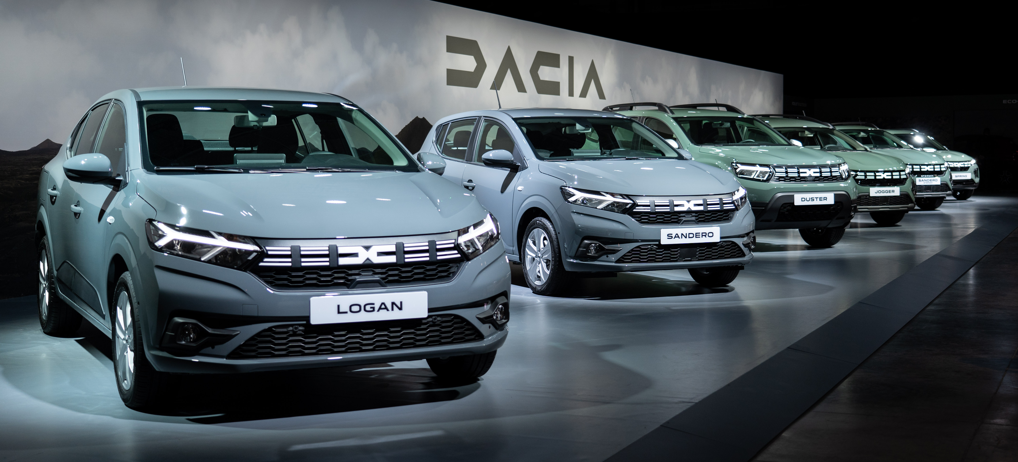

O Grupo Renault apresentou o Renaulution, o novo plano estratégico corporativo que estabelece o rumo para cada uma das marcas, no dia 14 de janeiro de 2021. O objetivo para a Dacia era bem claro: tornar-se líder na mobilidade acessível, a marca essencial.

O seu objetivo e visão são especialmente acertados quanto se baseiam numa série de histórias de sucesso: a Dacia vendeu 7,5 milhões de automóveis em 18 anos e as vendas a clientes privados posicionam a marca em 3º lugar na Europa. A Dacia representa agora um novo ângulo sobre a modernidade, uma visão do automóvel aclamada por um número crescente de clientes práticos que têm dinheiro, mas que o gastam de forma inteligente, que estão mais interessados na liberdade e nos prazeres simples e evitam o consumo excessivo.

Na força deste registo histórico e desta nova atitude, a marca Dacia está mais sincronizada com a sociedade do que nunca, explorando novos territórios e trazendo para o segmento C os valores e as virtudes que a impulsionaram para o sucesso no segmento B.

Vinte meses após a apresentação do plano Renaulution, a Dacia está pronta e ansiosa por avançar e iniciar um novo capítulo na sua história. Decidiu reforçar o seu poder de atração e de se tornar um objeto de desejo, sem deixar de lado a aposta na relação custo/benefício. Para o fazer, a marca adotou, nos últimos meses, uma nova identidade, um novo logótipo, concessionários renovados, um novo design e novas cores.

Este novo capítulo de Dacia teve início, de forma simbólica, durante os dias do Manifesto da Marca, que reuniu várias centenas de jornalistas internacionais, em Le Bourget, de 13 a 15 de setembro último. Na prática, baseia-se na reafirmação dos três valores que orientarão a ação da marca e a conceção dos seus produtos, ao longo dos próximos anos.

ESSENCIAL E COM ESTILO

Nestes últimos 18 anos, A Dacia tem oferecido aos clientes o essencial – e tem demonstrado que este é suficiente.

Naturalmente, o que é, e o que não é essencial muda com o tempo. O ar condicionado, por exemplo, não era essencial há 18 anos, mas hoje é quase imprescindível. Inversamente, de que serve instalar dois ou três ecrãs num automóvel, quando existe uma forma rápida e inteligente de emparelhar o smartphone dos proprietários com o automóvel, por exemplo, através do sistema Media Control da Dacia, para desfrutar de todas as características e funções essenciais?

Essencial não significa rústico ou austero. A Dacia é também inteligente, criativa e cativante. Isso aplica-se aos aspetos práticos - com avanços inovadores como o sistema Media Control ou as barras de tejadilho modulares, substitutas da versão tradicional vendida como um acessório opcional. Também se aplica ao design: o visual é cool - e não custa mais!

Amanhã, a Dacia levará a criatividade um passo mais à frente, acrescentando uma funcionalidade que sugere horas e lugares para fazer uma pausa na sua aplicação para smartphones. Esta nova funcionalidade está a ser desenvolvida pelas equipas da Dacia, em parceria com o ecossistema da République Software, que inclui o Grupo Renault.

ROBUSTO E CONSTRUÍDO PARA AS AVENTURAS AO AR LIVRE

Confiança e robustez são dois aspetos essenciais que têm sustentado o sucesso da Dacia. A fidelidade dos clientes é o melhor exemplo disto: em média os clientes Dacia mantêm o seu automóvel durante 8 anos e 60% deles substituem-no por outro Dacia. Outro exemplo é a garantia de melhor relação custo/benefício da Dacia: o valor residual de um automóvel Dacia, quando é vendido em segunda mão, é aproximadamente 10 pontos superior ao valor médio dos rivais.

A robustez e fiabilidade tornam os automóveis Dacia ideais para as atividades ao ar livre, que um número crescente de clientes procura cada vez mais desfrutar durante os seus tempos de lazer, assim como para os desafios profissionais.

Amanhã, a Dacia dará mais um passo em frente em sintonia com esta tendência do mercado, consolidando a gama com modelos concebidos, especificamente, para a condução fora de estrada. A Dacia continuará a oferecer sistemas de tração integral e equipamentos concebidos para atividades ao ar livre, incluindo um kit, que estará disponível em 2023, que permite, em minutos, montar uma verdadeira cama dupla no Jogger, sem esgotar a bagageira. E uma família de quatro pessoas poderá mesmo associar uma tenda ao compartimento de passageiros para alargar a área habitável.

ECO-SMART: ECONÓMICO E ECOLÓGICO

A Dacia tem o objetivo de sobrepor interesses individuais e coletivos. Para o fazer, utiliza tecnologias testadas e comprovadas, que poupam dinheiro aos clientes, em vez de desenvolver novas tecnologias. Um exemplo é a plataforma CMF-B já existente. Depois, deixar de fora tecnologia supérflua ou características meramente cosméticas torna os automóveis mais leves e, assim, ajuda na diminuição do consumo de combustível - o que é bom para as carteiras dos proprietários e para o planeta. O Jogger, por exemplo, é 300 kg mais leve do que os seus principais rivais de 7 lugares.

A utilização extensiva de materiais reciclados é outra prioridade para a Dacia. Consequentemente, 12% do plástico utilizado no Duster é reciclado - o que é muito mais do que a média dos automóveis novos no mercado europeu. Também aqui estamos a combinar os interesses dos clientes com os interesses do planeta.

Amanhã, a Dacia dará mais um passo em frente, utilizando ainda mais plásticos reciclados nos seus modelos. O objetivo é chegar aos 20% de plástico reciclado na nova geração Duster. Para o conseguir, será necessário utilizar plástico reciclado nas peças que estão fora da vista, o que é, regularmente, o caso hoje em dia, e menos frequente nos dias que correm, nas peças externas visíveis. A Dacia começou a fazer isto com a placa de proteção sob o pára-choques frontal do Sandero Stepway, e irá levá-lo ao nível seguinte, com um novo material afinado pelos engenheiros da marca: o Starkle®, um composto de plástico reciclado, robusto e elegante, amigo do ambiente.

UMA EXPERIÊNCIA CLIENTE SEM ESFORÇO

O novo capítulo na história da Dacia inclui uma mudança radical nas interações da marca com os clientes, para os levar a usufruir de uma experiência ainda mais perfeita, agradável e integrada.

Esta remodelação completa começou a propagar-se pela rede de concessionários da Dacia nesta primavera. Os novos showrooms são focados, ultra-flexíveis, eco-responsáveis e orientados para preços razoáveis. Para tal, a Dacia está a entrelaçar experiências físicas e virtuais, em particular utilizando a realidade aumentada nos smartphones.

Denis Le Vot, CEO da marca Dacia: "Ano após ano, a Dacia está a atrair novos clientes que procuram o que poderá ser o mais valioso no mundo atualmente: o essencial. Estes novos clientes visam uma sociedade sensata e responsável e um novo ângulo sobre os automóveis. Os automóveis aos quais se sente atraído porque têm o conteúdo, o conforto e o design, e que são, por larga margem, os mais acessíveis. Isso é a Dacia! O essencial sem atalhar caminhos, o design sem o custo extra".

SOBRE A DACIA
Nascida em 1968, e relançada pelo Grupo Renault a partir de 2004 em toda a Europa e países mediterrânicos, a Dacia sempre ofereceu automóveis com a melhor relação qualidade/preço, ao redefinir constantemente o essencial.
A mudar as regras do jogo, a Dacia propõe automóveis simples, polivalentes e fiáveis, em sintonia com os estilos de vida dos clientes.
Os modelos Dacia tornaram-se uma referência no mercado: o Logan, o automóvel novo ao preço de um em segunda mão; o Sandero, o automóvel mais vendido a retalho na Europa, consecutivamente, desde 2017; o Duster, o SUV mais vendido a retalho aos clientes europeus desde 2018; o Spring, o campeão da mobilidade elétrica acessível; o Jogger, o versátil automóvel familiar do segmento C.
Presente em 44 países, a Dacia já vendeu mais de 7,5 milhões de automóveis desde 2004.

